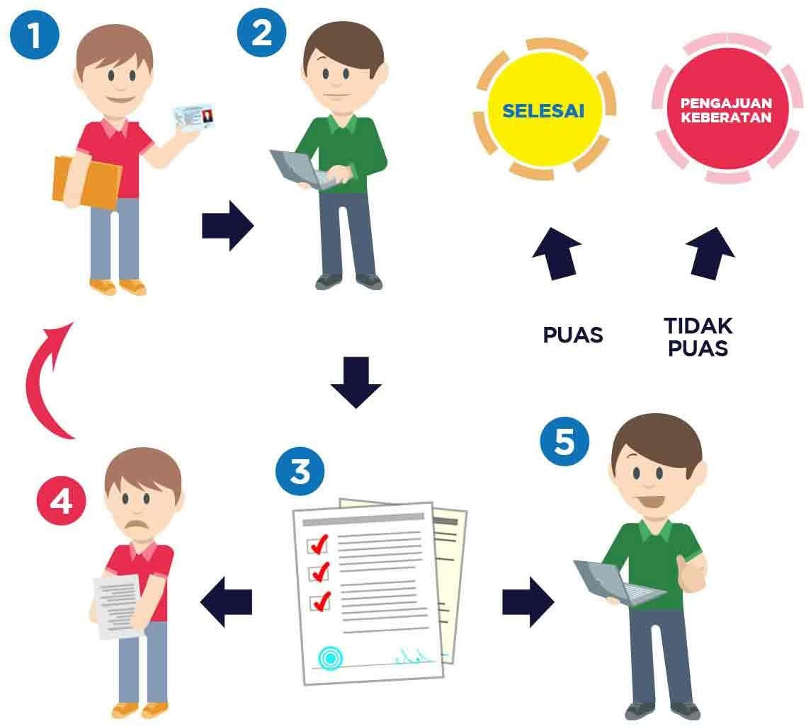

Mekanisme Pelayanan lnformasi Publik


Pemohon mengajukan permohonan informasi publik ke PPID Desa Kertayasa dengan mengisi formulir dengan kelengkapan syarat sebagai berikut: KTP (Perorangan), KTP Pimpinan Organisasi dan Akta Notaris/SK Organisasi (Lembaga/Organisasi)


Petugas Data & lnformasi PPID Desa Kertayasa mencatat/meregistrasi dan mengecek kelengkapan berkas permohonan informasi publik


Jika berkas permohonan informasi lengkap, maka PPID Desa Kertayasa akan memproses pemberitahuan tertulis tentang jawaban informasi publik yang diminta

PPID Desa Kertayasa memberikan pemberitahuan tertulis yang merupakan jawaban atas permohonan informasi publik paling lambat 10 (sepuluh) hari kerja sejak permohonan diterima


Jika berkas tidak lengkap maka PPID Desa Kertayasa meminta kelengkapan data kepada pemohon dengan mengirim surat permohonan kelengkapan data (kelengkapan data diterima paling lambat 3 hari kerja)


Jika informasi belum dikuasai/didokumentasikan, maka PPID Desa Kertayasa dapat menyampaikan kepada pemohon perihal perpanjangan waktu jawaban informasi publik paling lambat 7(tujuh) hari kerja sejak jatuh tempo pemberitahuan tertulis dan tidak dapat diperpanjang

Jika pemohon informasi puas dengan pemberitahuan tertulis/jawaban informasi publik, maka pelayanan informasi publik selesai

Jika pemohon informasi tidak puas dengan jawaban informasi publik dan/atau jika permohonan informasi publik tidak ditanggapi, maka pemohon informasi berhak mengajukan keberatan informasi

